GUIA DE APRENDIZAJE N°3 “MOVIEMIENTO”
Nombre: _________________________________________________ curso: __________
Contenidos | Movimiento rectilíneo uniforme (M.R.U)
Objetivos | - Caracterizar y analizar movimientos.  - Aplicar las ecuaciones de movimiento rectilíneo uniforme a la solución de problemas.  - Interpretar información en gráficos
Habilidades | - Identificar  - Interpretar tablas  - Conocer  - Aplicar

1. EL MOVIMENTO
La posición de un cuerpo es el lugar que ocupa en un sistema de referencia, en un instante dado. El movimiento es el cambio de posición que experimenta un cuerpo a través del tiempo, respecto a un sistema arbitrario de referencia.
1.1 TRAYECTORIA Y DESPLAZAMIENTO
Trayectoria: Es la curva imaginaria que va trazando un cuerpo al moverse.
Desplazamiento: Es el vector que une la posición inicial con la final.

1.2 CLASIFICACIÓN DE LOS MOVIMIENTOS POR SU TRAYECTORIA
RECTILÍNEOS: La trayectoria es una línea recta. Ejemplo: La caída de una manzana desde un árbol.
CURVILÍNEOS: La trayectoria es una línea curva. Ejemplo: El movimiento de la jabalina al ser lanzada.
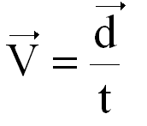
Rapidez Media:

Velocidad media:
MOVIMIENTO UNIFORME RECTILINEO
Se caracteriza por ser un movimiento con velocidad constante. El móvil recorre distancias iguales en tiempos iguales y con trayectoria rectilínea.
Este movimiento se rige por la siguiente ecuación, llamada itinerario
Donde:
$$x_{f}=x_{i}+v_{i}·t$$
X_{f} = posición final (metro)
Xi = posición inicial (metro)
vi = velocidad inicial (metro/segundo)
t = tiempo empleado (segundo)

Si el móvil parte del origen Xi = 0, la posición final es igual a la distancia recorrida (X_{f} = d), con lo cual la ecuación nos queda:
$$v=\frac{d}{t}$$
ACTIVIDAD
1. Determinar la posición de las personas, tomando como referencia la imagen.
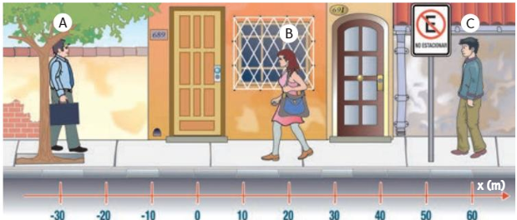
a. Determinar la posición de las personas A, B y C si el sistema de referencia se ubica en el origen del sistema de coordenadas.
b. Determinar la posición de las personas A y B si el sistema de referencia es la persona C.
c. Establece las diferencias y similitudes ¿Qué paso al cambiar el sistema de referencia?
2. Un motociclista que parte del reposo desde el origen, se mueve en línea recta hacia la derecha durante cuatro segundos. Al graficarse posición en función del tiempo se obtiene el siguiente gráfico itinerario:
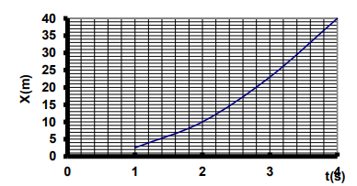
a. Analiza el gráfico y completa la siguiente tabla de valores:
Posición (m)
Tiempo (s)

b. ¿La moto recorre la misma distancia en intervalos iguales de tiempo? Explica.
c. Calcula la velocidad media.
3. Con la siguiente tabla de datos construya un gráfico de velocidad en función del tiempo y responde las siguientes preguntas: Nota: el gráfico debe ser construido a escala.
Tiempo (s) | Velocidad (m/s)
0 | 0
1 | 2
2 | 2
3 | 2
4 | 2
6 | 6
10 | 0

- En t = 2 (s), ¿Su velocidad es constante?
- En el gráfico cuanto tiempo el cuerpo está en reposo.
- Entre t = 4 (s), t = 6 (s), ¿Cuál es la aceleración que experimenta el cuerpo?
- Entre t = 6 (s) y t = 10 (s), como se debe interpretar la pendiente negativa.
- Determine la distancia recorrida por el cuerpo entre t = 0 y t = 10 (s).
RECURSOS Y SITIOS WEB
- Movimiento
- Texto del estudiante ciencias naturales Física 2° medio pagina 23-25
- Distancia – trayectoria
- Texto del estudiante ciencias naturales Física 2° medio pagina 27-29
- Rapidez – velocidad
- Texto del estudiante ciencias naturales Física 2° medio pagina 30-34

RECOMENDACIONES:
ES IMPORTANTE QUE ESTA GUIA LA GUARDE JUNTO CON SU RESOLUCION A LAS ACTIVIDADES PROPUESTAS, YA QUE POSTERIORMENTE SERA REVISADA Y EVALUADA POR SU PROFESOR.
EN CASO DE ALGUNA DUDA O CONSULTA ESCRIBIR A E-MAIL: profesora.nicolaguayo@gmail.com SOLO DE LUNES A VIERNES ENTRE 10:30 a 16:00 HORAS.
EN TODAS LAS GUIAS DEBES REALIZAR LA AUTOEVALUCION

AUTOEVALUCIÓN
“La Autoevaluación se produce cuando un sujeto evalúa sus propias actuaciones”
Curso:
Estudiante:
Fecha:
¿Qué fue lo que más me costó aprender y por qué?

¿Qué fue lo que me resulto más fácil aprender?

¿Qué necesito hacer mejor?

